Das Metaverse: keine Konkurrenz für die Berge, aber eine neue Dimension
Oberalp wagt erste Schritte im Metaverse, um Bergsportbegeisterten und Partnern neue virtuelle Möglichkeiten bieten zu können

Venedig, 9. Mai 2023 – Wieder setzt sich das Südtiroler Bergsportunternehmen Oberalp mit brandaktuellen Themen, die nicht nur die Outdoor-Welt beschäftigen, auseinander. Der diesjährige fünfte Oberalp Summit stand ganz im Zeichen der virtuellen Realität, dem Metaverse. Bei einer Umfrage, die anlässlich dieses Events durchgeführt wurde, stellte man sich der Frage welche Möglichkeiten und Grenzen das Metaverse für den Bergsport der Zukunft bereithält. Die mehr als 2.500 Befragten waren sich Großteiles darin einig, dass eine ausschließliche virtuelle Produktpräsentation im Outdoorbusiness vorerst unwahrscheinlich sei. Wohingegen das Metaverse als Plattform für Schulungsprogramme optimale Möglichkeiten biete, um Produkte und deren Anwendungsbereiche einer breiteren Zielgruppe zugänglich zu machen. Einig war man sich unter den Befragten vor allem darüber, dass das Metaverse mit seinen Funktionalitäten der Augmented Reality (AR) und der Virtual Reality (VR), wie beispielsweise den VR-Brillen, ein reales Erlebnis am Berg nicht ersetzen könne.

Oberalp Metaverse
©Oberalp Group

Allein im Jahr 2022 beliefen sich die Investitionen in Unternehmen und Start-ups, die im Metaverse tätig sind, auf 120 Milliarden Dollar. Bis 2030 wird dieser Markt nach Schätzungen der Münchner Unternehmensberatung Dr. Wieselhuber & Partner GmbH zwischen 1 und 8 Billionen Dollar wert sein. Es besteht also kein Zweifel, dass das Metaverse mit seinen vernetzten "virtuellen Welten" heute eine Investitionsmöglichkeit für Unternehmen aller Branchen darstellt.
„Das Metaverse ist ein Thema, das uns fasziniert, weil es mehr Fragen als Antworten mit sich bringt. Werden die Berge in Zukunft zu einem virtuellen Erlebnis? Werden im Metaverse Communities von Bergsportbegeisterten entstehen? Wir wissen es noch nicht, aber es ist wichtig uns bereits heute damit auseinanderzusetzen, um Herausforderungen und Chancen für die Oberalp Gruppe und ihre Partner zu erkennen“, so Christoph Engl, CEO der Oberalp Gruppe. Schon jetzt zeichnen sich laut CEO Engl zahlreiche Potenziale für das Südtiroler Unternehmen ab. 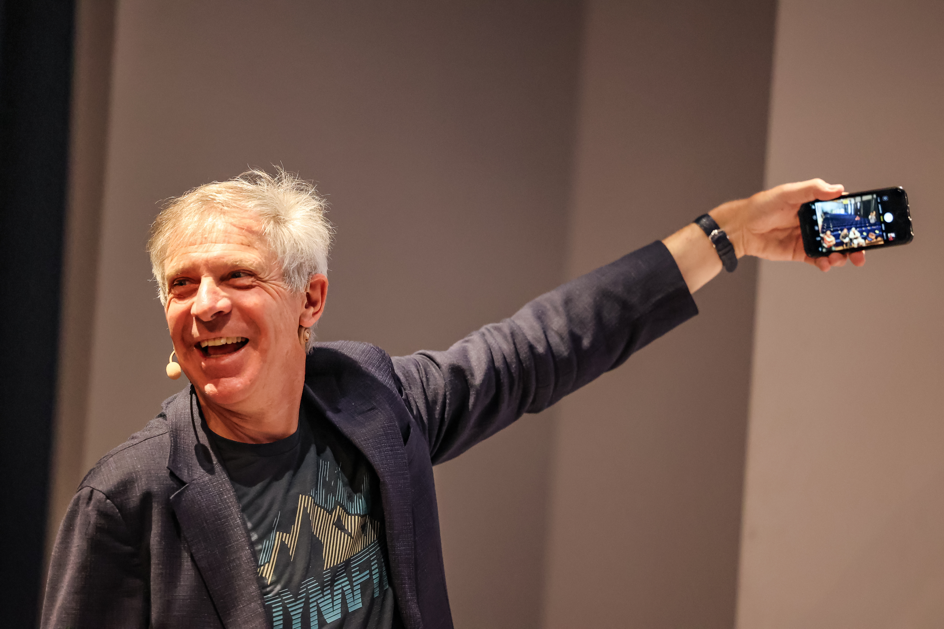So kündigt Oberalp an, dass virtuelle Erlebnisse bald nicht nur für routinierte Bergbegeisterte, sondern auch für Bergneulinge – virtuell oder physisch – möglich sein werden. Um die virtuelle Interaktion mit Partnern und Kunden zu verbessern, wird Oberalp insbesondere die Entwicklung virtueller Showrooms und anderer digitaler Serviceleistungen vorantreiben, um einzigartige Produkterlebnisse bieten zu können.
Christoph Engl, CEO Oberalp Gruppe
© Oberalp Group
"Wir hatten das Bedürfnis die Zukunft unseres Unternehmens im World Wide Web zu beleuchten und zu verstehen welche unsere nächste Entwicklungsstufe sein kann. Hier geht es um all das, was sich online abspielt: E-Commerce, Brand-Building, Kommunikationsstrategien und noch viele weitere Aspekte. 2015 haben wir mit Salewa unsere erste E-Commerce-Website gelauncht. Ab diesem Zeitpunkt sind wir als Multi-Channel-Unternehmen tätig und unsere physischen Geschäfte werden durch unsere E-Commerce-Plattformen ergänzt. Heute ist es aus unternehmensstrategischer Sicht notwendig das Zusammenspiel unserer Bergsportmarken mit dem Metaverse zu hinterfragen", ergänzt Ruth Oberrauch, Mitglied des Verwaltungsrats der Oberalp Gruppe.
Für Oberalp wird das Brandbuilding in digitalen Welten vor allem in Hinblick auf die zukünftigen Generationen ein spannendes Thema werden. Das Metaverse und dessen zahlreiche virtuelle Plattformen werden von heterogenen Communities mit spezifischen Interessen und Leidenschaften genutzt, wodurch sich viele Möglichkeiten ergeben, um Kommunikations- und Markenbekanntheitskampagnen zu platzieren. Diese Initiativen richten sich vor allem an neue Zielgruppen - wie der Gen Z und den unter 20-Jährigen - mit der Absicht solide und dauerhafte Beziehungen mit zukünftigen Bergbegeisterten aufzubauen.
Ruth Oberrauch, Mitglied des Verwaltungsrates
© Oberalp Group
Im Fokus der Oberalp Gruppe und deren Bergsportmarken Salewa, Dynafit, Wild Country, Evolv, Pomoca und LaMunt steht zudem die Möglichkeit der Integration von Schulungsplattformen in virtuelle Welten. Bergsportprodukte und ihre Anwendungsbereiche sind häufig technisch komplex und erfordern tiefgehende und detaillierte Erklärungen, welche von einer Veranschaulichung auf einer digitalen Plattform profitieren würden. Die Darstellung und Visualisierung von Produkten durch Augmented Reality wird zunehmend direkt am Verkaufspunkt wichtig sein. Salewa hat bereits daran gearbeitet, Zelte virtuell begehbar zu machen. So können alle Produkte, unabhängig von deren Größe, anschaulich in den Geschäften vorgeführt werden ohne tatsächlich Platz einzunehmen.
Oberalp zeigt sich zuversichtlich in Hinblick auf die zahlreichen Möglichkeiten, die das Metaverse bietet und ist überzeugt, dass eine Symbiose aus digitalen Erfahrungen und dem real erlebbaren Berg in Zukunft möglich sein wird.

Highlights der Studie “Der Berg und das Metaverse”
l. Bergsportbegeisterte bekunden Interesse an der Verbindung zwischen physischem und virtuellem Erlebnis am Berg
Bergsporterlebnisse werden auf intensive Weise wahrgenommen und mit allen fünf Sinnen erlebt. Auch wenn das Metaverse die "authentischen" Wahrnehmungen, die eine Erfahrung im Kontakt mit der Natur vermittelt nicht ersetzen kann, so kann es doch ein wertvolles Instrument für virtuelle Aktivitäten und Erlebnisse sein, die sich an die Bergsportler richten. Das Metaverse kann zum Beispiel immersive Skitouren- oder Hike & Fly-Erlebnisse bieten und dadurch die Möglichkeit eröffnen, neue Sportarten auszuprobieren. Bergsteiger:innen können die Routen für ihre Wanderungen im Voraus planen und mögliche Risiken vorzeitig erkennen, aber auch an bergspezifischen Ausbildungen teilnehmen. Die in der Studie Befragten sind daran interessiert das Metaverse als Plattform zu nutzen, um sich mit der Berg-Community auszutauschen, was sie bis dato über andere Mittel wie etwa WhatsApp gemacht haben. Im Vergleich zur befragten Zielgruppe in den Hauptmärkten Italien, Deutschland und Österreich sind es die Bergsportliebhaber:innen welche offener für Innovationen sind und Interesse an digitalen Serviceleistungen haben.
ll. Ein Einkaufserlebnis, welches dem Endverbraucher hilft sich auszudrücken, zahlt auf die Kundenbindung ein
Dank immer raffinierterer Augmented-Reality-Schnittstellen werden Unternehmen im Metaverse in der Lage sein, wahrheitsgetreue virtuelle Stores zu schaffen, in denen die Nutzer, verkörpert durch ihre Avatare, nicht nur Kleidung und Bergausrüstung anprobieren können, als wären sie in einem physischen Geschäft, sondern auch in "digitale Skins" schlüpfen können. Digitale Skins sind 3D-Modelle von Outfits welche den virtuellen Charakteren als Kleidung zur Verfügung stehen. Auf diese Weise wird das Einkaufen zu einem immersiven Erlebnis, welches neue Business-Möglichkeiten schaffen wird.
lll. E-Commerce im Metaverse: Ein Vorteil für Verbraucher, Unternehmen und die Umwelt
Mittel- bis langfristig gesehen, werden Unternehmen im Metaverse in der Lage sein, Produkte ausführlicher und detaillierter präsentieren zu können, was wiederum zu sorgfältigeren und bedachteren Kaufentscheidungen führen wird. Auf diese Weise werden die Retouren bei Käufen verringert, was den Verbrauchern, den Unternehmen, aber vor allem der Umwelt zugutekommt. Die durch den Transport von Waren und Abfällen verursachten Kohlenstoffemissionen werden dadurch deutlich verringert.
lV. Der Einfluss virtueller Welten auf die Wertschöpfungskette von Bergsportprodukten
Das Potenzial des Metaverse erstreckt sich nicht nur auf die Unternehmen und die Endverbraucher, sondern auf die gesamte Wertschöpfungskette. So kann die virtuelle Realität die Zusammenarbeit mit Lieferanten verbessern und effizienter gestalten. Mit Hilfe von VR-Brillen können Visualisierungen der zu produzierenden Produkte erstellt werden und somit Sprachbarrieren überwunden und Reisekosten eigespart werden. Zudem wird es damit die Möglichkeit geben remote Schulungsprogramme aufzubauen, was eine größere Prozessflexibilität gewährleisten wird. Damit einher gehen jedoch ein größerer Aufwand in der Vorbereitungsphase, sowie fundierte IT-Kenntnisse der Mitarbeiter:innen.

Pressekontakt

OBERALP GROUP

Lisa Kröss
Group Corporate Communication & PR
+39 0471 24 28 41
+39 349 939 0311
group.pr@oberalp.com

Die Oberalp Gruppe ist ein managementgeführtes Familienunternehmen mit Hauptsitz in Bozen in Südtirol. Heiner Oberrauch gründete das Unternehmen 1981. Heute beschäftigt die Gruppe rund 1.300 MitarbeiterInnen und ist neben der Entwicklung und Produktion von Bergsportartikeln im Sporteinzelhandel sowie im Großhandel und Vertrieb sportbasierter Marken tätig. Seit 1990 gehört die in München gegründete Marke SALEWA zur Oberalp Gruppe. Im Lauf der Jahre hat die Gruppe die Marken DYNAFIT, POMOCA, WILD COUNTRY, EVOLV übernommen. 2022 hat das Unternehmen die neue Bergsportmarke von Frauen für Frauen, LaMunt, auf den Markt gebracht. Das Familienunternehmen setzt auf Mut zu neuen Wegen, kontinuierliche Innovation in Produkten, Prozessen und im Denken. Ein bewusster, sinnvoller Umgang mit Umwelt und Ressourcen und die Leidenschaft für Sport und Berge sind das Fundament gelebter Firmenkultur. Seit 2019 wird der Nachhaltigkeitsbericht „Contribute“ der Oberalp-Gruppe gleichzeitig mit den Bilanzzahlen veröffentlicht. Bereits zum 6. Mal in Folge wurde dem Unternehmen als einzigem in Italien der „Leader-Status“ der NGO „Fair-Wear-Foundation“ zuerkannt.
www.oberalp.com

